Міністерство освіти і науки України

Національний технічний університет України „КПІ”

Факультет інформатики та обчислювальної техніки

Кафедра автоматизованих систем обробки

інформації та управління

**ЗВІТ**

з комп’ютерного практикуму № 7

на тему :

„ STD и другие возможности С++ ”

|  |  |  |  |  |
| --- | --- | --- | --- | --- |
| **Виконав**  **студент** |  | *ІП-63 Дроздович В.О.* |  |  |
|  |  | (№ групи, прізвище, ім’я, по батькові ) |  |  |
|  |  |  |  |  |
| **Прийняв** |  | *ас. Головченко М.М.* |  |  |
|  |  | (посада, прізвище, ім’я, по батькові ) |  |  |

Київ 2017

ЗМІСТ

1 Мета роботи 3

2 Постановка задачі 4

3 Аналітичні викладки 5

4 UML Діаграмма Класу 6

5 Тексти програмного коду 7

6 Результат роботи програми 10

Висновки 11

# Мета роботи

*Мета роботи* – придбати навички складання елементарних програм із застосуванням STD методів С++.

# Постановка задачі

**Детский садик**. Для вычисления платы за пребывание детей в детском саду утром воспитателями производится учёт поступающих детей. Собранные сведения о пришедших детях передаются заведующей садиком; на основании этих сведений формируется квитанция об оплате (за месяц), которая передаётся родителям через воспитателей. После оплаты квитанция приносится воспитателям. Если в течении 10 дней квитанция не оплачивается, то ребёнок в детский садик не принимается.

# Аналітичні викладки

**Стандартна бібліотека шаблонів** ([англ.](https://uk.wikipedia.org/wiki/%D0%90%D0%BD%D0%B3%D0%BB%D1%96%D0%B9%D1%81%D1%8C%D0%BA%D0%B0_%D0%BC%D0%BE%D0%B2%D0%B0) *Standard Template Library*; **STL**) — [бібліотека](https://uk.wikipedia.org/wiki/%D0%91%D1%96%D0%B1%D0%BB%D1%96%D0%BE%D1%82%D0%B5%D0%BA%D0%B0_(%D0%BF%D1%80%D0%BE%D0%B3%D1%80%D0%B0%D0%BC%D1%83%D0%B2%D0%B0%D0%BD%D0%BD%D1%8F)) для [C++](https://uk.wikipedia.org/wiki/C%2B%2B), що містить набір узгоджених [узагальнених алгоритмів](https://uk.wikipedia.org/wiki/%D0%A3%D0%B7%D0%B0%D0%B3%D0%B0%D0%BB%D1%8C%D0%BD%D0%B5%D0%BD%D0%B5_%D0%BF%D1%80%D0%BE%D0%B3%D1%80%D0%B0%D0%BC%D1%83%D0%B2%D0%B0%D0%BD%D0%BD%D1%8F), контейнерів, засобів доступу до їхнього вмісту і різних допоміжних функцій.

Стандартна бібліотека шаблонів до включення в стандарт [C++](https://uk.wikipedia.org/wiki/C%2B%2B) була сторонньою розробкою, на початку — фірми[HP](https://uk.wikipedia.org/wiki/HP), а потім [SGI](https://uk.wikipedia.org/wiki/SGI). Стандарт мови не називає її «STL», оскільки ця бібліотека стала невід'ємною частиною мови, проте багато людей досі використовують цю назву, щоб відрізняти її від решти частини стандартної бібліотеки ([потоки вводу/виводу](https://uk.wikipedia.org/wiki/%D0%9F%D0%BE%D1%82%D1%96%D0%BA_(%D0%BF%D1%80%D0%BE%D0%B3%D1%80%D0%B0%D0%BC%D1%83%D0%B2%D0%B0%D0%BD%D0%BD%D1%8F)) ([iostream](https://uk.wikipedia.org/wiki/Iostream" \o "Iostream)), підрозділ [Сі](https://uk.wikipedia.org/wiki/C_(%D0%BC%D0%BE%D0%B2%D0%B0_%D0%BF%D1%80%D0%BE%D0%B3%D1%80%D0%B0%D0%BC%D1%83%D0%B2%D0%B0%D0%BD%D0%BD%D1%8F)" \o "C (мова програмування)) тощо).

# UML Діаграмма Класу

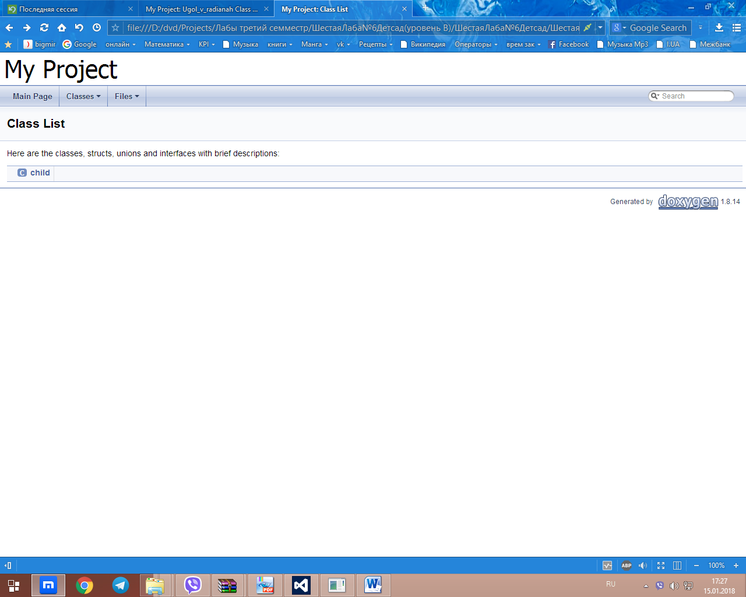

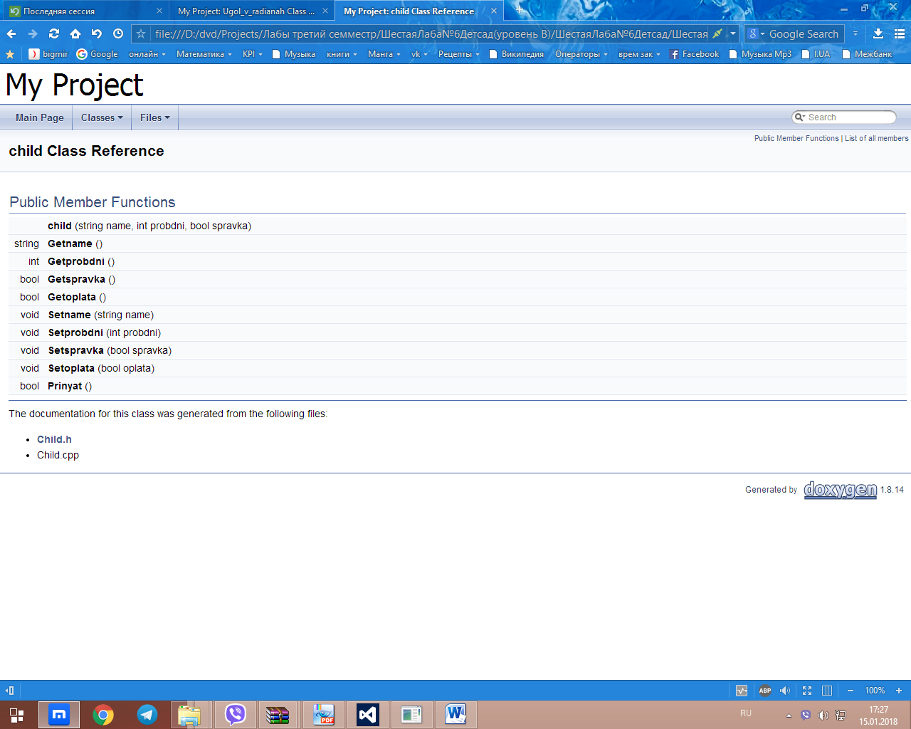

# Тексти програмного коду

#include<iostream>

#include<string>

using namespace std;

class child

{

private:

string name;

int probdni;

bool spravka;

bool oplata;

public:

child();

child(string name, int probdni, bool spravka);

string Getname();

int Getprobdni();

bool Getspravka();

bool Getoplata();

void Setname(string name);

void Setprobdni(int probdni);

void Setspravka(bool spravka);

void Setoplata(bool oplata);

bool Prinyat();

~child();

};

#include"Child.h"

child::child()

{

this->name="Vasya";

this->probdni=3;

this->spravka=false;

}

child::child(string name, int probdni, bool spravka)

{

this->name=name;

this->probdni=probdni;

this->spravka=spravka;

}

string child::Getname()

{

return this->name;

}

int child::Getprobdni()

{

return this->probdni;

}

bool child::Getspravka()

{

return this->spravka;

}

void child::Setname(string name)

{

this->name=name;

}

bool child::Getoplata()

{

return this->oplata;

}

void child::Setprobdni(int probdni)

{

this->probdni=probdni;

}

void child::Setspravka(bool spravka)

{

this->spravka=spravka;

}

void child::Setoplata(bool oplata)

{

this->oplata=oplata;

}

child::~child()

{

this->name=nullptr;

this->oplata=NULL;

this->probdni=NULL;

this->spravka=NULL;

}

bool child::Prinyat()

{

if(this->probdni>=3)

{

if(!(this->spravka))

{

return false;

}

else

{

if(this->oplata==true)

{

return true;

}

return false;

}

}

if(this->oplata==true)

{

return true;

}

return false;

}

#include"Child.h"

#include<windows.h>

int main ()

{

SetConsoleCP(1251);

SetConsoleOutputCP(1251);

int n;

cout<<"Детский садик. Для вычисления платы за пребывание детей в детском саду утром"

<<" воспитателями производится учёт поступающих детей. Собранные сведения о "

<<"пришедших детях передаются заведующей садиком; на основании этих сведений "

<<"формируется квитанция об оплате (за месяц), которая передаётся родителям "

<<"через воспитателей. После оплаты квитанция приносится воспитателям. Если "

<<"в течении 10 дней квитанция не оплачивается, то ребёнок в детский садик "

<<"не принимается. Сведения об отсутствующих детях передаются медицинской "

<<"сестре. Те дети, которые отсутствовали более трёх дней, принимаются в "

<<"садик только при наличии медицинской справки о здоровье. Сформировать "

<<"коллекцию данных с информацией о посещаемости детьми детского сада. \n";

cout <<"Количество детей \n";

cin>>n;

child *children= new child[n];

char *name = new char[200];

int probdni;

bool spravka;

bool oplata;

for(int i=0; i<n; i++)

{

cout<<"Введите имя\n";

cin>>name;

cout<<"Введите пропущенные дни\n";

cin>>probdni;

cout<<"Есть ли справка? 1 - справка есть, а 0 - справки нет\n";

cin>>spravka;

cout<<"Есть ли оплата? 1 - оплата есть, а 0 - оплаты нет\n";

cin>>oplata;

children[i].Setname(name);

children[i].Setprobdni(probdni);

children[i].Setspravka(spravka);

children[i].Setoplata(oplata);

}

cout<<"Дети, которые подали документы на прием : \nНомер\tИмя\tДней пропущено\tСправка\tОплата\n";

for(int i=0; i<n; i++)

{

cout<<i+1<<"\t"<<children[i].Getname()<<"\t"<<children[i].Getprobdni()<<"\t\t"<<children[i].Getspravka()<<"\t"

<<children[i].Getoplata()<<"\t\n";

}

cout<<"\n\n\nДети, которые приняты : \nНомер\tИмя\tДней пропущено\tСправка\tОплата\tПосещено дней\n";

setlocale(LC_ALL, "Russian");

int j=0;

for(int i=0; i<n; i++)

{

if(children[i].Prinyat())

{

setlocale(LC_ALL, "Russian");

cout<<j+1<<"\t"<<children[i].Getname()<<"\t"<<children[i].Getprobdni()<<"\t\t"<<children[i].Getspravka()<<"\t"

<<children[i].Getoplata()<<"\t"<<31-children[i].Getprobdni()<<"\n";

j++;

}

}

cout<<"\n\n\nДети, которым нужна справка : \nНомер\tИмя\tДней пропущено\tСправка\tОплата\tПосещено дней\n";

setlocale(LC_ALL, "Russian");

j=0;

for(int i=0; i<n; i++)

{

if((!children[i].Prinyat())&&(!children[i].Getspravka()))

{

cout<<j+1<<"\t"<<children[i].Getname()<<"\t"<<children[i].Getprobdni()<<"\t\t"<<children[i].Getspravka()<<"\t"

<<children[i].Getoplata()<<"\t"<<31-children[i].Getprobdni()<<"\n";

j++;

}

}

cout<<"\n\n\nДети, которым нужна оплата : \nНомер\tИмя\tДней пропущено\tСправка\tОплата\tПосещено дней\n";

setlocale(LC_ALL, "Russian");

j=0;

for(int i=0; i<n; i++)

{

if((!children[i].Prinyat())&&(!children[i].Getoplata()))

{

cout<<j+1<<"\t"<<children[i].Getname()<<"\t"<<children[i].Getprobdni()<<"\t\t"<<children[i].Getspravka()<<"\t"

<<children[i].Getoplata()<<"\t"<<31-children[i].Getprobdni()<<"\n";

j++;

}

}

system("pause");

return 0;

}

# Результат роботи програми

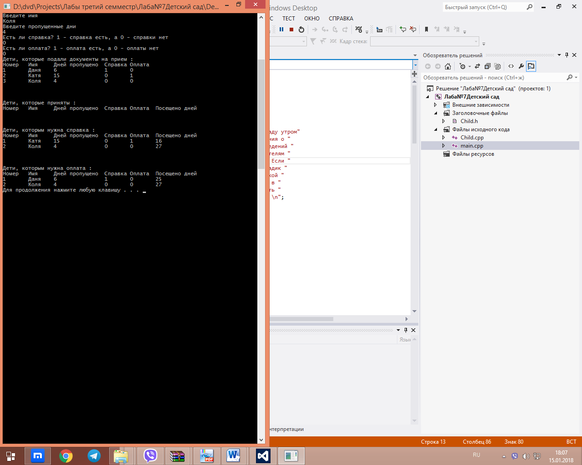

Висновки

В ході виконання лабораторної роботи я отримав навичики роботи з STD методами та шаблонами С++.